中國文化大學教育部高教深耕計畫成果紀錄表

子計畫 | USR Hub「陽明山學」：建構永續環境之在地網絡與社會實踐
具體作法 | 邀請業師協同授課
主題 | 景觀設計（三） – 南港瓶蓋印象公園與南興公園(南港車站廣場)設計
內容  （活動內容簡述/執行成效） | 主辦單位：景觀學系  活動日期：111年11月15日（星期二）12：10 - 18：00（備註：僅請款3小時）  活動地點：大典館510教室  主 講 者：陳瑞芬老師  參與人數：12人（教師 2 人、學生 10 人、行政人員 0 人、校外 0 人）  內容：  1.題目解題  2.基地環境調查  3.基地環境調查的尺度  （1）大環境與基地調查分析與設計構想修正  （2）平面配置圖修正  （3）植栽設計  4.建築模式語言  5.南港車站至瓶蓋工廠附近的場所案例速寫  6.新北市板橋市府轉運站的案例速寫  7.個人想法討論  執行成效：  藉由各個不同尺度的環境資源盤點及規劃構想及程序，了解未來可能會要學習的專業方向，刺激學習效益及成果。
活動照片  (檔案大小以不超過2M為限) | 活動照片電子檔名稱  (請用英數檔名) | 活動照片內容說明(每張20字內)
 | 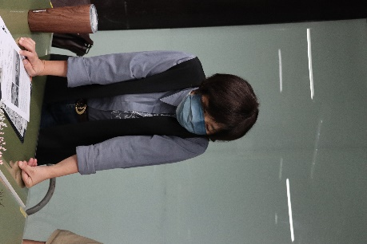  IMG_1701 | 陳瑞芬老師課堂教學
 | 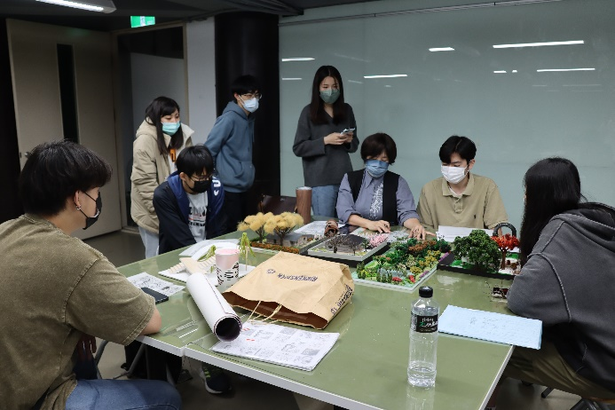  IMG_1752 | 陳瑞芬老師課堂教學
 | 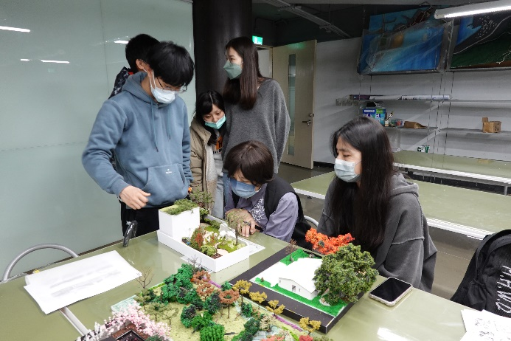  DSC01096 | 陳瑞芬老師與學生討論
 | 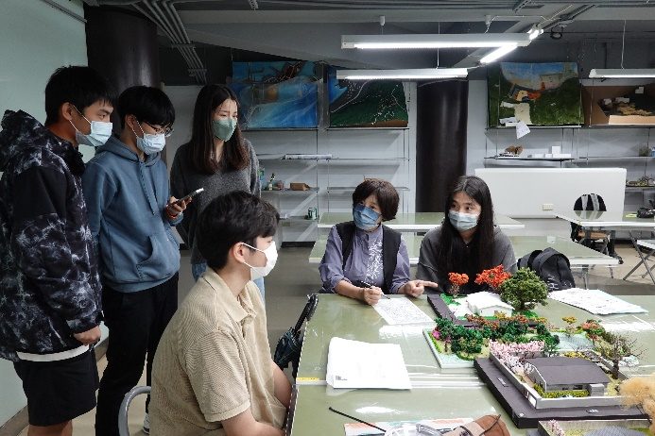  DSC01087 | 學生專心聽講
備註：活動照片請附上原始照片一併回傳
附件檔案 | 附件檔案名稱  (請用英數檔名) | 附件名稱

